г. Ярославль
МОУ СОШ № 35
Игровой номер – 8f258
Возрастная категория – 7-9 кл.

Команда: Творцы
Наш девиз: «Физику полезно знать,
чтобы в жизни не скучать!!!»
Участники:
Броян Ренат
Запольский Александр
Зильберман Дмитрий
Веденская Аня
Гусейнова Зулейха
Румянцев Миша

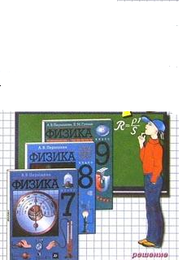

Участвуем в конкурсе 1 год

Хотим узнать много нового

